**Курсов проект**

на тема: „Кола“

**по Модул №8 - „Въведение в операционни и вградени системи“**

**Атанас Мицикулев**

**СУ „Васил Левски“ гр. Велинград**

Съдържание

1. Описание на проекта.......................................................1
2. Съставни части на проекта..........................................2
3. Блокова схема....................................................................3
4. Електрическа схема.........................................................4
5. Функционалност. Кодът вграден в проекта..........5
6. Заключение..........................................................................6
7. **Oписание на проекта**

Проектът представлява прототип на електрическа кола. Представя се структурата на една кола, която може да си сменя режимите, като да кара на задно предаване, предно и 4х4. За задвижваща сила са използвани 4 DC мотора, а за превключване на различни режими са използвани push бутони. Колата може и да спира

Проектът е направен с цел максимално удобство на ползвателите, а също така безопасност, както и проходимост.

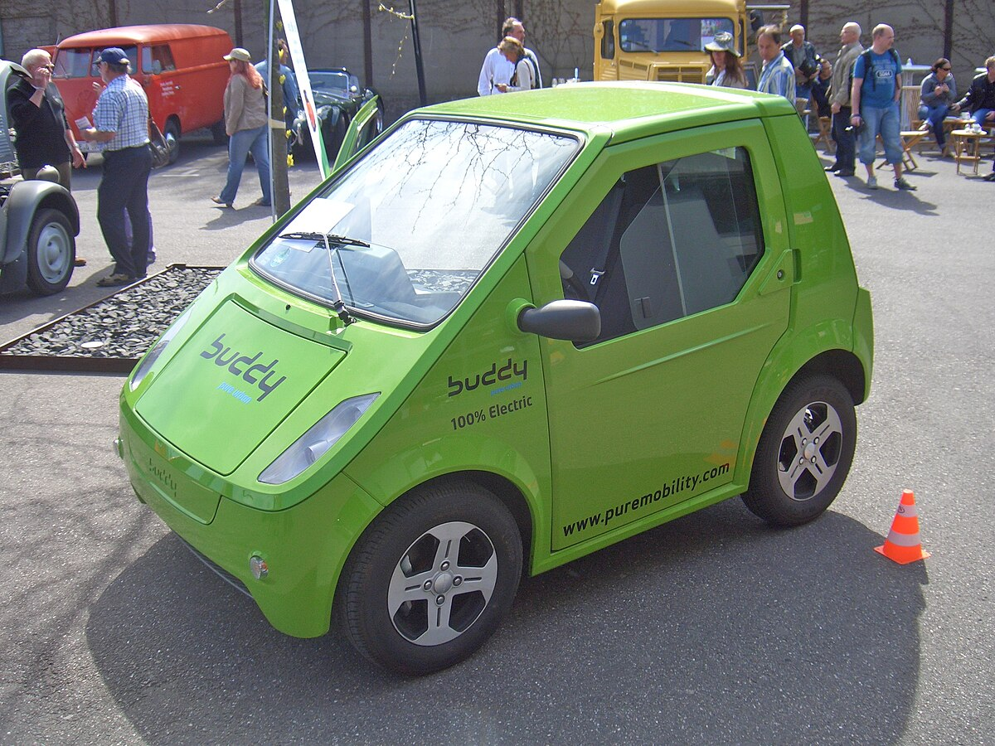Линк към проекта: <https://www.tinkercad.com/things/kY2GrKGRFYx-modul8-kursov-proekt-kola>

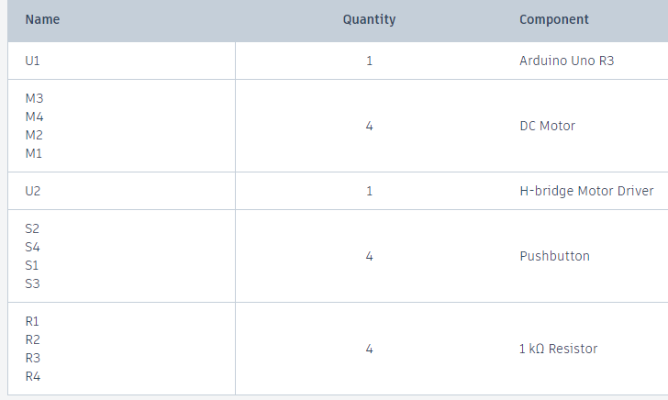**2. Съставни части на проекта**

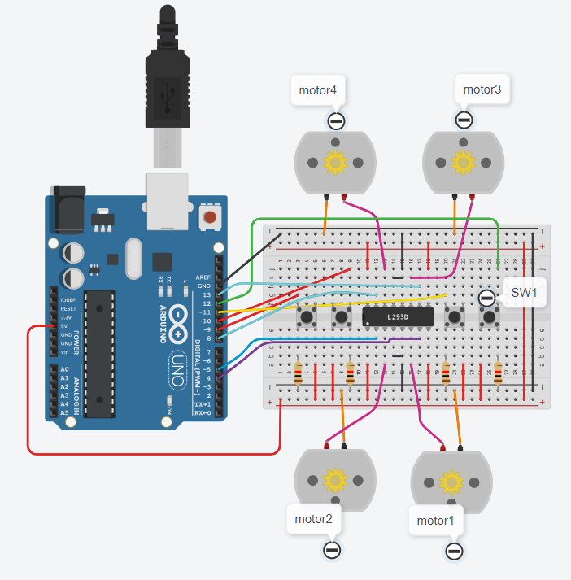**3.Блокова схема**

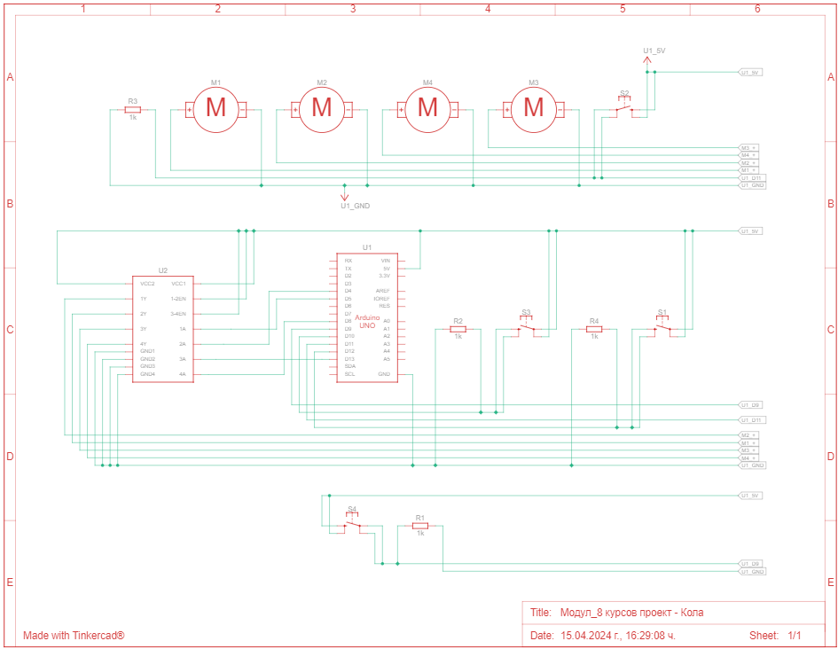**4. Електрическа схема**

**5.Функционалност. Кодът вграден в проекта**

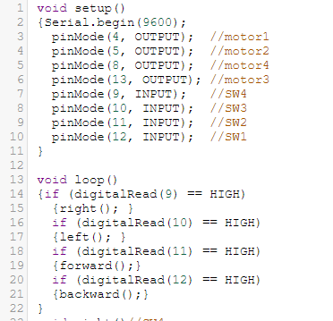

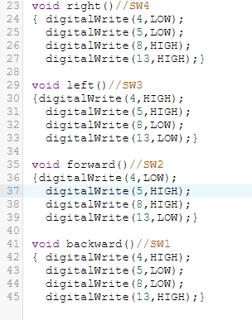

**6. Заключение**

Проектът е разработен с цел опознаване хардуерните системи и разглеждане отблизо работата с Arduino технолоията. Проектът със сигурност ще претърпи развитие в бъдеще с цел максимално удобство на ползвателите и безпроблемна работа с минимален риск от инциденти.

Линк към Github: <https://github.com/Atanascho/Module-9-Project>